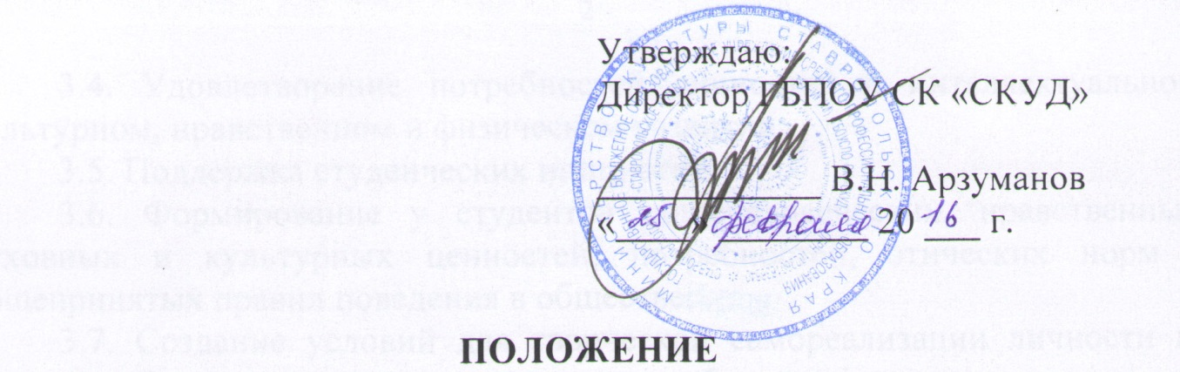
о методическом отделе государственного бюджетного профессионального образовательного учреждения Ставропольского края «Ставропольское краевое училище дизайна» (техникум)

1. Общие положения
1.1. Методический отдел является структурным подразделением государственного бюджетного профессионального образовательного учреждения Ставропольского края «Ставропольское краевое училище дизайна» (техникум) (далее училище).
1.2. Методический отдел возглавляет заместитель директора по учебно-методической работе.
1.3. В своей деятельности учебный отдел руководствуется Конституцией Российской Федерации, Федеральным законом РФ № 273-ФЗ от 29.12.2012 г. «Об образовании в Российской Федерации», действующим законодательством и иными нормативно-правовыми актами, федеральными государственными образовательными стандартами среднего профессионального образования (ФГОС СПО), уставом и локальными нормативно-правовыми актами училища.

2. Структура методического отдела
2.1. Структуру, штаты, должностные обязанности сотрудников методического отдела утверждает директор училища.
2.2. Состав структурного подразделения «методический отдел»: заместитель директора по учебно-методической работе, методист, цикловые комиссии, лаборант.
2.3. Руководство работой отдела осуществляет заместитель директора по учебно-методической работе.

3. Цели и задачи методического отдела
3.1. Методический отдел создается с целью совершенствования методической работы в училище, обеспечения достижения современного качества образования, его соответствия актуальным и перспективным потребностям личности, общества, государства.
3.2. Основной задачей методического отдела является руководство, координация, методическое обеспечение образовательного процесса на основе неукоснительного соблюдения ФГОС СПО по программам, реализуемым в училище, эффективного использования опыта, научного и методического потенциала педагогических работников.
3.3. Задачи методического отдела:
- методическое сопровождение образовательного процесса, нормативно -информационное, организационно - консультативное обеспечение деятельности педагогов училища.
- совершенствование планирования образовательного процесса, контроль за разработкой учебно-методических комплексов.
- организационно - методическая помощь педагогическим работникам в осуществлении всех видов профессиональной деятельности по реализации федеральных государственных образовательных стандартов среднего профессионального образования.
- повышение квалификации и профессионального мастерства педагогических работников техникума.

4. Организация и содержание работы методического отдела
4.1. Работа методического отдела осуществляется по плану работы учебно-методической работы училища, который составляется на учебный год, рассматривается на заседании педагогического совета и утверждается директором.
4.2. Основными функциями методического отдела являются:
- разработка совместно с учебным отделом основных и дополнительных образовательных программ, учебных планов;
- разработка совместно с педагогическими работниками и совершенствование в соответствии с ФГОС СПО учебно-методических комплексов.
- контроль состояния методической документации в училище.
- анализ и обобщение итогов методической работы в училище.
4.3. Основные направления работы методического отдела:
4.3.1. Планирование, организация и контроль качества методического сопровождения образовательного процесса.
4.3.2. Организация методической помощи и информационного содействия предметно-цикловым комиссиям в их деятельности.
4.3.3. Координация и контроль деятельности предметно-цикловых комиссий.
4.3.4. Организация и проведение проверок разрабатываемых педагогами методических материалов.
4.3.5. Подготовка информационно-аналитических материалов на заседания педагогического, методического советов, по запросу регионального органа управления образованием.
4.3.6. Организация и проведение методических мероприятий: семинаров, конференций, круглых столов, мастер-классов, открытых уроков, конкурсов профессионального мастерства, фестивалей методических идей, выставок методической работы предметно-цикловых комиссий, оформление стендов, подготовка методических материалов, презентаций, пропагандирующих передовые методы обучения и воспитания.
4.3.7. Пропаганда передового педагогического опыта, достижений современной педагогической науки, информирование педагогических работников о новинках педагогической и методической литературы, содержании и направлении развития среднего профессионального образования, инновационной деятельности, современных педагогических технологиях.
5. Права методического отдела
5.1. Методический отдел вправе:
- давать в пределах своей компетенции поручения подразделениям училища, предметно-цикловым комиссиям и педагогическим работникам.
- получать в пределах своих полномочий от других структурных подразделений необходимую для работы методического отдела информацию (документы, справки).
- посещать учебные занятия, внеаудиторные мероприятия, заседания предметно-цикловых комиссий; проводить анализ посещенных мероприятий; составлять справки.
- вносить на рассмотрение Совета, педагогического, методического совета, администрации училища предложения по совершенствованию планирования, организации учебно-воспитательного процесса, обеспечению его качества, комплектованию библиотечного фонда и др.

6. Взаимодействие с другими структурными подразделениями
6.1 Методический отдел осуществляет постоянную связь со всеми структурными подразделениями по вопросам, возникающим в ходе выполнения основных задач и функций отдела.
6.2. Методический отдел взаимодействует с вышестоящими органами управления образованием, органами местного самоуправления, другими профессиональными организациями по вопросам, входящим в компетенцию отдела.

